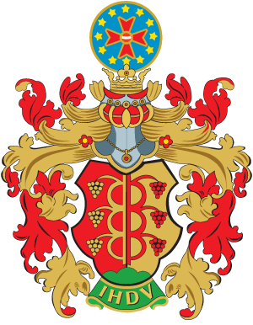

ORDO EQUESTRIS VINI EUROPAE
Consulat Burgenland – Legat Neusiedlersee-Seewinkel

E I N L A D U N G S B R I E F
zur Ritterlichen Adventfeier 2022

Im Namen des Legates dürfen wir die ritterlichen EidgenossInnen und ihre Gäste zu unserer jährlichen Adventfeier einladen.

Wir begehen besinnliche Adventstunden mit lieben Freunden

am Samstag, den 3. Dezember 2022

im Konferenzzentrum der ELRA GmbH in Jois (7093 Jois, Elraweg 1)

Ab 16.00 Uhr:
Eintreffen und Empfang auf der Terrasse der Fa. ELRA mit Turmbläsern, Sekt, Glühwein und Maroni.

Ab 17.00 Uhr:
Eröffnung der Adventfeier mit Ritterschaftszeremoniel.
Adventfeier mit besinnlichen Texten und Liedern.
Anschließend gemütliches Beisammensein bei Speis und Trank.

Der Festbeitrag für Getränke und Speisen beträgt € 35.- pro Teilnehmer.

Wir ersuchen den Festbeitrag im Vorfeld auf das OEVE-Konto (IBAN: AT29 3300 00000207 9382 – Kennwort „Adventfeier 2022“) einzuzahlen. Der Einzahlungsbeleg gilt gleichzeitig als Anmeldung.

Weinspenden werden dankend entgegen genommen. Wir ersuchen die lieben Spender um Kontaktaufnahme mit Proconsul Michael Duacsek bis spätestens 28.November 2022. Das Legat bedankt sich schon an dieser Stelle dafür.

Kleidung, dem Anlass entsprechend, EidgenossInnen feierlich mit Insignie.

Die Adventfeier wird gem. der geltenden Bestimmungen der COVID-19-Öffnungsver-ordnung durchgeführt.

IN HONOREM DEI et IN HONOREM VINI

Proconsul Michael Duacsek Legat Johann Schrammel

